云面试考生操作指南

考生您好：
因受国际、国内疫情影响，历下区所属事业单位此次优秀人才引进面谈工作以网络云面试模式进行。
相关要求如下：
一、时间安排
自测时间：8月1日-8月2日 上午9:00-11：00，下午3：00-5：00,请考生自行登录测试并检验。
备注：为确保面试顺利进行，所有考生必须自行完成测试，确保自己所用设备和网络满足云面试要求，考生端一切情况由考生自行负责。
二、考生端硬件设备要求
1、1台操作系统为Win7或以上且带清晰摄像和录音功能的电脑（注意：摄像头、拾音器要正常可用）；
2、1台带清晰摄像和录音功能的android移动终端（android手机或平板电脑皆可，苹果手机不行）；
3、1台带清晰摄像和录音功能的终端（手机、平板、相机、录像机皆可以），用于考生本地线下同步录制考试视频，防止本地网络及设备出现意外能及时提供备用考试录音录像视频（注：考生自定是否必要）。
三、软件要求
1、考生电脑终端安装谷歌浏览器，没有的请到谷歌浏览器官网https://www.google.cn/chrome/下载；
2、移动终端必须安装好本云面试平台安卓APP客户端，没有安装的可以访问https://ms.gd-pa.cn通过微信扫描登录页面左下方二维码。
四、操作流程
1. 打开电脑,关闭360卫士、腾讯电脑管家、联想等杀毒软件,打开电脑谷歌浏览器登录https://ms.gd-pa.cn.
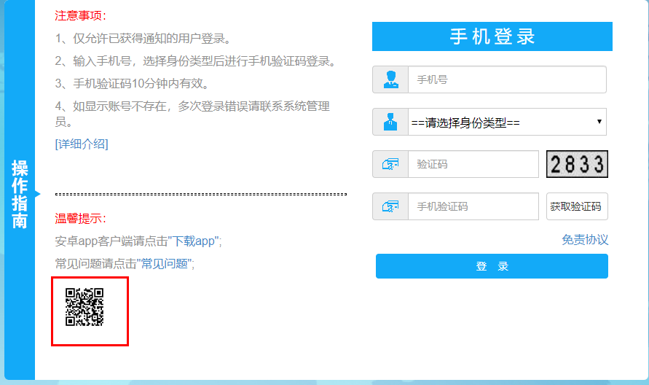
2.手机打开浏览器扫描电脑屏幕左下方二维码（上图），下载“太亚云面试”APP客户端并完成安装。
3.输入考生手机号，身份类型选择：考生，输入验证码，获取手机验证码然后登录。
4.电脑登录后显示考试须知，考生自主阅读并点击“已阅并签到”后进入下一步，界面如下图。
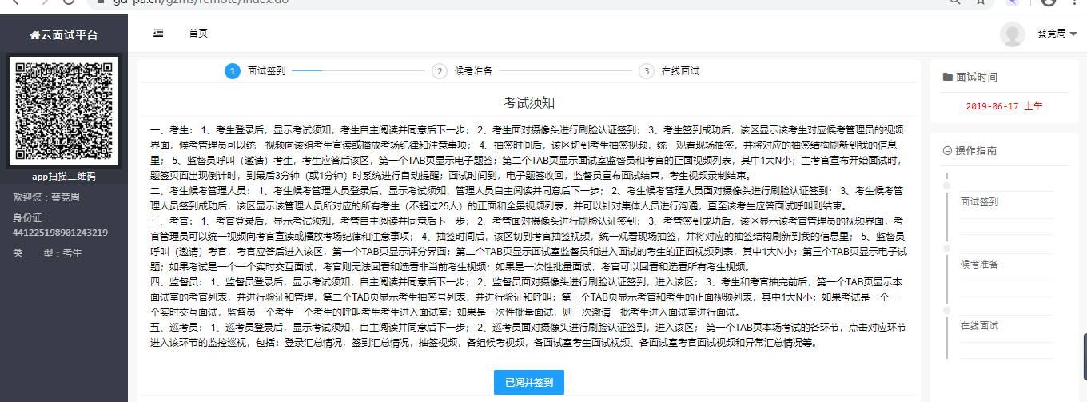
5.考生通过本平台移动端APP对准电脑浏览器页面左上角考生信息二维码（上图界面）进行扫描，手机摄像头打开后，将摄像头对准考生周围（即：全景）。
6.调试：考生登录后，显示该考生与管理员的视频界面，考生可与管理员对话，调试声音与视频流畅度清晰度等。电脑摄像头为正面主摄像头，手机摄像头为辅助全景摄像头，面试时请考生正面面对电脑摄像头。声音、画面流畅清晰即调试完成。
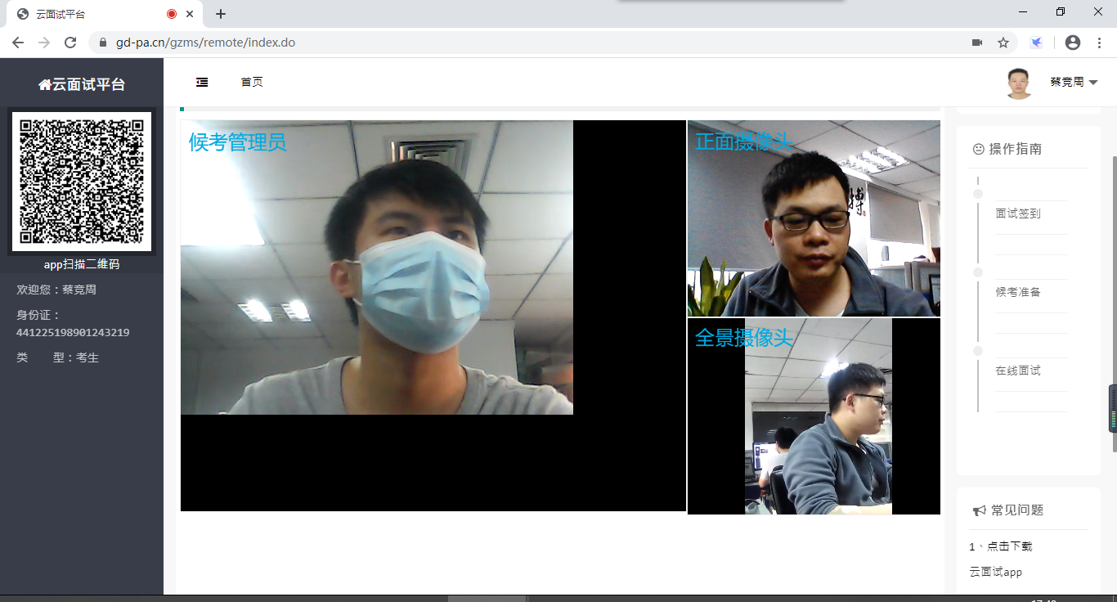
7.开始面试时，试题页面出现(音视频情景题弹出下载播放地址)并开始倒计时（页面如下图），考生面对摄像头进行面试作答。到最后*分钟时系统进行自动提醒。面试时间到，试题页面关闭，面试结束，考生面试视频录制结束。如在面试作答计时期间考生网络出现中断，考生可自行检查恢复网络，但计时照常，不予延时，在网络恢复期间耽误时间的考生自行承担。
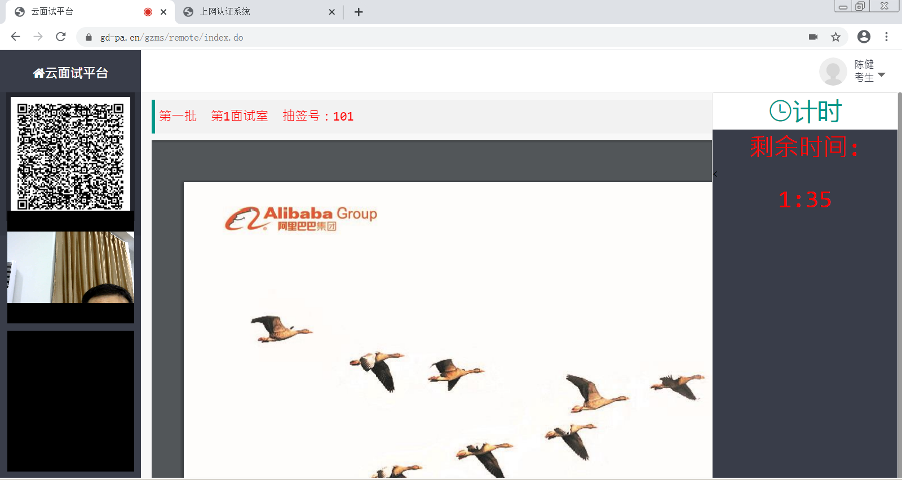
8.面试结束后考生退出面试室。入围名单与成绩将在*月*日于官网公布，请考生自行查看官网的公告。
五、特别声明
对相关内容特此声明如下：
1.确保填报报名信息的真实、正确，如因伪造、虚假和错误信息影响评价录用和个人信用的，一切责任考生自行承担。
2.确保联系方的式畅通，以便接受我方相关电话、短信和邮件的联系、通知，一切待确认和待回复内容过期不候。
3.云面试是疫情形势下的务实创新模式，请各位参加面试的考生务必按要求准备好个人面试环境，包括：独立封闭的面试空间环境、稳定通畅的网络环境、正常使用云面试平台的硬件设备、尽可能全面、完整的视频录制视角，并按考前约定时间进行真实环境的模拟调试，以确保正式面试时正常、稳定、安全、顺利地进行。如在正式面试期间因考生个人环境出现作弊嫌疑或问题故障导致其面试评价无法进行或影响其评价效果的，责任由考生自行承担。
4.如因云平台等不可预料的因素导致系统性、批量化问题故障致使面试评价无法进行或评价效果受影响的，我方将根据实际情况择机统一重新组织，以确保面试在公平、公正、公开的条件下顺利实施。
六、技术支持与联系
技术咨询服务码：

技术咨询电话：13172311355，15920738642

附：录音摄像是否正常检测方法
录音录像是确保云面试顺利进行的前提，所有考生必须确保拟使用电脑和移动终端的摄像头和拾音器正常稳定，电脑音视频常用监测方法如下：
- 首先打开并登陆QQ
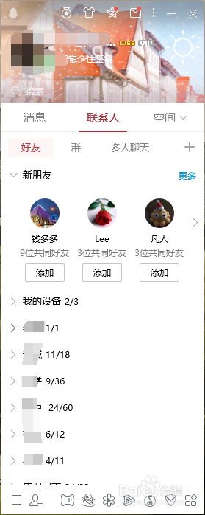2
在QQ左下角的主菜单中选择【设置】
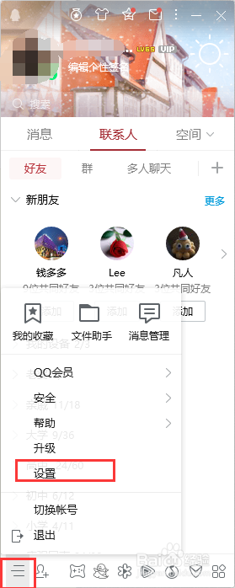3
在QQ的系统设置里找到【基本设置】，在左侧栏中找到最下面的【音视频通话项】
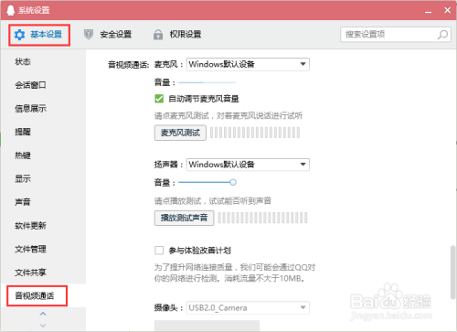4
然后右侧滚轮稍微下拉就可以看到摄像头，在下面有个打开预览画面，如果是灰色无法点击说明摄像头没有安装好，请解决，直至可以正常点击出现图像画面
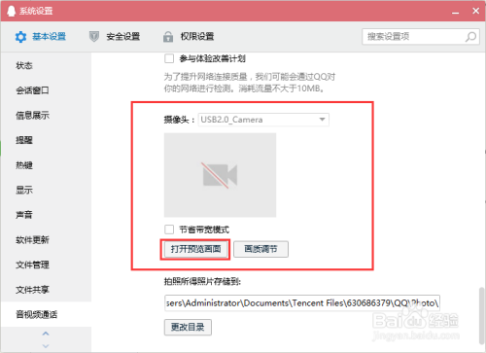5
打开预览画面后我们就能看到画面了，根据需求调节角度
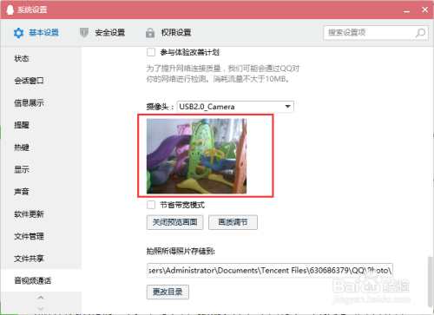6
在下面我们也可以根据需求调节画质，让画面效果更佳
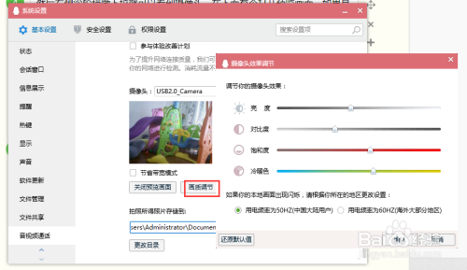
录音摄像检测正常后就可以按本文档中“四、操作流程”章节进入云面试平台进行系统业务功能测试了。

